**3.** При каких значениях оконные функции Row Number, Rank и Dense Rank вернут одинаковый результат?

В случае, если значения в столбце будут уникальными.

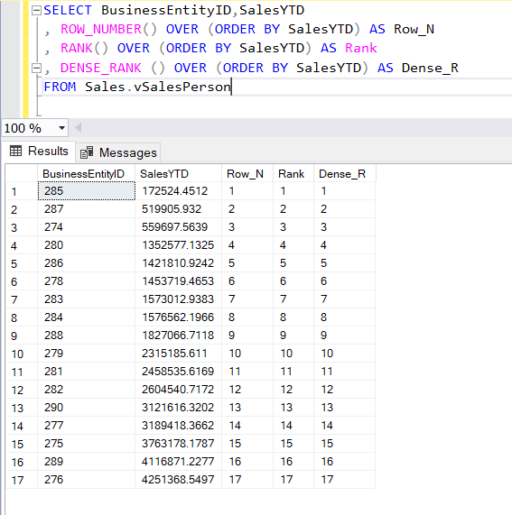

**4a.** Решите на базе данных AdventureWorks2017 следующие задачи.

1. Изучите данные в таблице Production.UnitMeasure. Проверьте, есть ли здесь UnitMeasureCode, начинающиеся на букву ‘Т’. Сколько всего различных кодов здесь есть?

Вставьте следующий набор данных в таблицу:

* TT1, Test 1, 9 сентября 2020
* TT2, Test 2, getdate()

Проверьте теперь, есть ли здесь UnitMeasureCode, начинающиеся на букву ‘Т’.

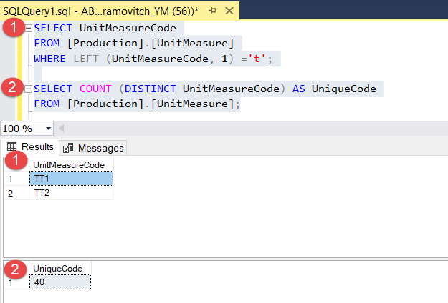

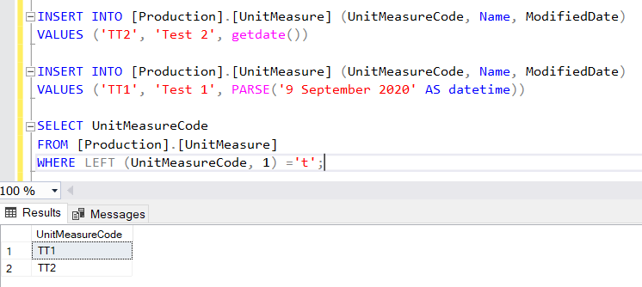

**4b.** Теперь загрузите вставленный набор в новую, не существующую таблицу Production.UnitMeasureTest. Догрузите сюда информацию из Production.UnitMeasure по UnitMeasureCode = ‘CAN’. Посмотрите результат в отсортированном виде по коду

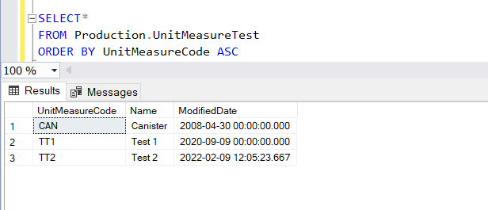

**4c.** Измените UnitMeasureCode для всего набора из Production.UnitMeasureTest на ‘TTT’

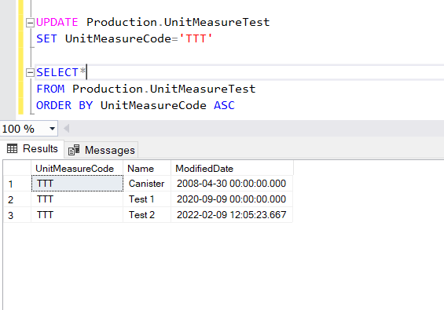

**4d.** Удалите все строки из Production.UnitMeasureTest

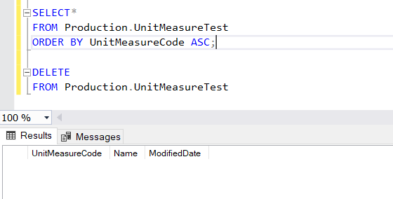

**4e.** Найдите информацию из Sales.SalesOrderDetail по заказам 43659,43664. С помощью оконных функций MAX, MIN, AVG найдем агрегаты по LineTotal для каждого SalesOrderID

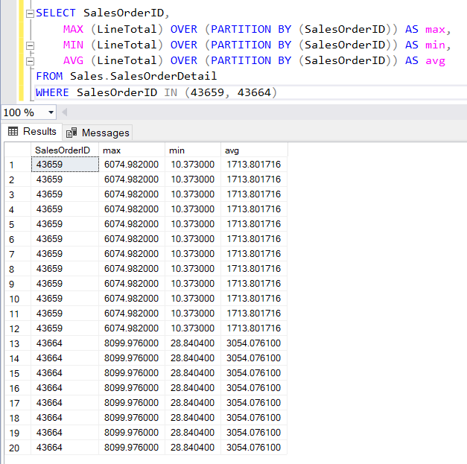

**4f.** Изучите данные в объекте Sales.vSalesPerson. Создайте рейтинг cреди продавцов на основе годовых продаж SalesYTD, используя ранжирующую оконную функцию.

Добавьте поле Login, состоящий из 3 первых букв фамилии в верхнем регистре + ‘login’ + TerritoryGroup (Null заменить на пустое значение).

Кто возглавляет рейтинг? А кто возглавлял рейтинг в прошлом году (SalesLastYear)

**В текущем году рейтинг возглавляет Linda Mitchell, id=276, в прошлом - Ranjit Varkey Chudukatil, id=290**

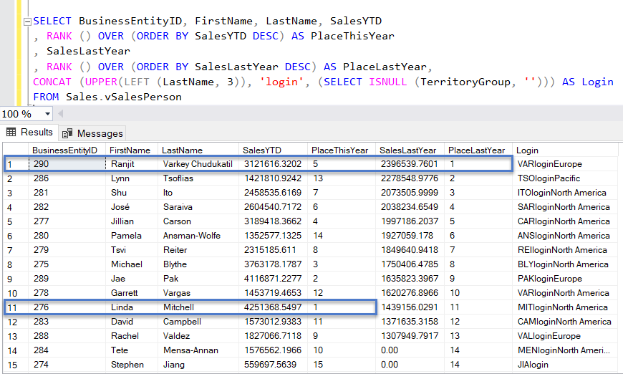

**4g.** Найдите первый будний день месяца (FROM не используем). Нужен стандартный код на все времена.

По идее нужно проверять 3 числа (1.2.3)

Сб, Вс, Пн

Вс, Пн, Вт

Пн, Вт, Ср.

Использовать CASE и DATEPART. Не знаю, как это совместить в 1 запрос.

**5.** Давайте еще раз остановимся и отточим понимание функции count. Найдите значения count(1), count(name), count(id), count(*) для следующей таблицы:

**Id**(PK) **Name DepName**

1 null A

2 null null

3 A C

4 B C

count(1) = 4

count(name) = 2

count(id) = 4

count(*) = 4